B.R.F. ROVAN Infoblad
November 2022
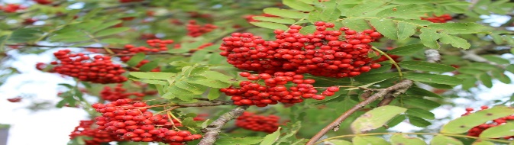
Hej!
På vårt senaste styrelsemöte fördes en diskussion om vad som ingår i avgiften som betalas till föreningen och vi tog beslut om att gå ut med lite information om detta.
Så vad ingår i avgiften.
Räntor på våra lån Försäkring på bostadsrätten
Värme och varmvatten Skadedjursförsäkring
Vatten och avlopp Trädgårdsskötsel allmänna ytor
Ventilation Snöskottning sandning gångvägar
Sophämtning All skötsel av utvändigt underhåll
Bredband, TV och telefoni
Det finns ytterligare saker som hanteras av föreningen Tex. Tillgång till kvarterslokalen och ytterbelysning innergården.

Sedan tror vi inte att det undgått någon att vi har en inflation i vår värld vilket innebär att både räntor och övriga tjänster som vi utnyttjar för föreningens drift har blivit dyrare.
Så nu har styrelsen fattat beslut om en avgiftshöjning på 4 % som kommer att gälla tills vidare från och med 1 jan 2023.
Vi gör detta för att behålla föreningens goda ekonomi.

Med vänlig hälsning Styrelsen.

